# Введение

В современном мире технологий нейронные сети активно используются в различных сферах, и одним из важных направлений является распознавание лиц. Эта технология приобретает все большую популярность благодаря своей эффективности в обеспечении безопасности и удобства в повседневной жизни. Как работает распознавание лиц с использованием нейронных сетей? Нейронные сети для распознавания лиц базируются на глубоком обучении и анализе большого объема данных. Сначала модель обучается на разнообразных изображениях лиц, выявляя уникальные черты, такие как форма лица, расположение глаз, носа и рта. После этого нейронная сеть способна автоматически распознавать и сопоставлять эти уникальные черты на новых изображениях. Распознавание лиц нашло широкое применение в сфере безопасности. Системы безопасности, оснащенные нейронными сетями, могут эффективно контролировать доступ к ограниченным зонам. Благодаря этой технологии удается улучшить идентификацию персонала, предотвращая несанкционированный доступ. С ростом популярности смарт-устройств и мобильных технологий, распознавание лиц становится важным элементом обеспечения безопасности и комфорта. Смартфоны, планшеты и ноутбуки, оборудованные системами распознавания лиц, предоставляют пользователям быстрый и безопасный способ разблокировки устройств. Тем не менее, существуют и некоторые вызовы. Проблемы конфиденциальности данных и возможность ложного распознавания требуют внимательного внедрения и регулирования. Несмотря на это, постоянное совершенствование нейронных сетей и алгоритмов распознавания лиц предоставляет перспективы для дальнейшего улучшения эффективности и надежности этой технологии. Распознавание лиц с использованием нейронных сетей открывает новые горизонты в области безопасности и технологий. С постоянным развитием и совершенствованием этой технологии, она обещает стать неотъемлемой частью нашей повседневной жизни, обеспечивая высокий уровень безопасности и удобства.

# Эксперимент

**Цель работы**: провести эксперимент и анализ данных с целью выявить лучшую нейросеть, которая будет справляться с главной задачей распознавания лиц.

**Экспериментальны данные**: нейросетевой блок: DeepFace, включающий в себя порядка 7 сетей, но после предварительных тестов было решено оставить 4 с лучшим коэффициентом распознавания: VGG-Face, ArcFace, Sface, DeepFace. Также нейросетевой блок FaceRecognition с одноименной сетью. База данных лиц случайных людей: <https://vis-www.cs.umass.edu/lfw/>, также использовались фотографии известностей, которые находятся в общем доступе

**Структура нейросетей:** Блок DeepFace. Поддерживаемые детекторы – OpenCV, SSD, mtcnn, RetunaFace, Yunet. Нормализация - аффинные преобразования. Аффинное преобразование (рисунок 1) — это математическая операция, которая сопоставляет одно координатное пространство с другим. Другими словами, он сопоставляет один набор точек с другим набором точек. В геометрическом измерении это [биекция](https://ru.wikipedia.org/wiki/%D0%91%D0%B8%D0%B5%D0%BA%D1%86%D0%B8%D1%8F) евклидова пространства или плоскости в себя, отображающая параллельные прямые в параллельные прямые, называется аффинным преобразованием. Формула аффинного преобразования в 2D: пусть дана точка ((x, y)) в исходной системе координат, и пусть (T) - аффинное преобразование. Тогда новые координаты точки ((x', y')) после аффинного преобразования можно выразить следующей формулой: [ x'=a*x + b*y + c ] и [ y'=d*x + e*y + f ] где (a, b, c, d, e, f) - коэффициенты преобразования. Извлечение признаков реализуется с помощью одного из следующих методов – косинусное расстояние (рисунок 2), евклидово расстояние (рисунок 3) или евклидово расстояние(l2). Косинусное расстояние между двумя векторами (A) и (B) вычисляется с использованием косинуса угла между этими векторами. Формула для косинусного расстояния выглядит следующим образом: [ cos(A, B) = ( A * B ) / ( |A| * |B| ) ] где: (A * B) представляет скалярное произведение векторов (A) и (B), (|A|) и (|B|) представляют длины векторов (A) и (B) соответственно. Датасет данных– COCO model. Нейросети используемые для распознавания - VGG-Face, ArcFace, Sface, DeepFace. Евклидово расстояние между двумя векторами (A) и (B) определяется как длина вектора, который соединяет точки (A) и (B) в многомерном пространстве. Формула для евклидова расстояния (euclidean) выглядит следующим образом:[ euclidean(A, B) = $√\sum_{i=0}^{n}{(A_{i}-B_{i}) }$ ^2 ] где: (A_i) и (B_i) представляют соответствующие компоненты векторов (A) и (B), (n) - количество компонент в векторах.

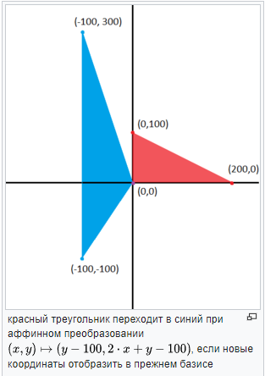

**Рисунок 1.** Аффинные преобразования.

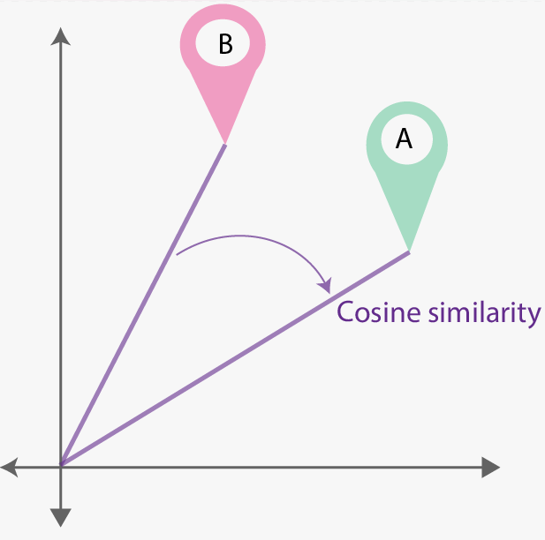

**Рисунок 2.** Косинусное расстояние.

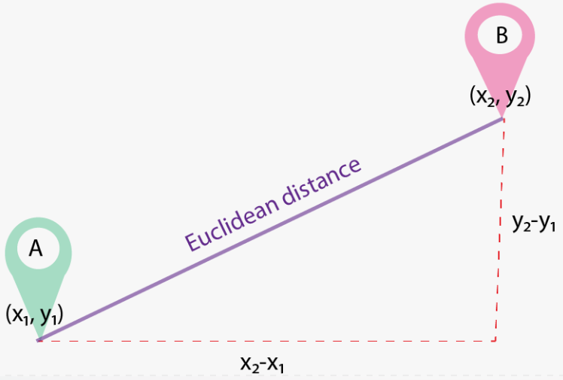

**Рисунок 3.** Евклидово расстояние.

Блок FaceRecognition: поддерживаемые детекторы – dlib. Нормализация - аффинные преобразования (рисунок 1). Извлечение признаков реализуется с помощью евклидово расстояния (рисунок 3). Датасет данных – Labeled Face in the Wild.Нейросети используемые для распознавания – FaceRecognition.

**Блок тестов и анализа данных**

Зная как устроены описанные выше сети, можно приступить к тестам и выявлении лучшего детектора и лучшей нейросети для распознавания лиц. Тесты будут проходить в двух форматах: первый подразумевает использовать нейросети используя общую формулу извлечения признаков – евклидово расстояния для выявления лучшей нейросети в одинаковых условиях работы, целью второго будет проанализировать разные алгоритмы извлечения признаков и получить лучшее сочетание детектор + алгоритм + нейросеть.

Блок тестов будет включать в себя два этапа с подпунктами:

1. Проверка нейросети на случайно выбранных людях из базы.
   1. Использование популярных личностей
2. Проверка нейросети на изображения под различными эффектами и фильтрами, для тестов были выбраны мои личные фотографии, чтобы гарантировать отсутствие их в датасете обучения нейросети:
   1. Изображение, искаженное разными фильтрами: высокая/низкая контрастность, яркость, фильтр черное/белое и тд.
   2. Изображение, искаженное положением лица в кадре: повернутое вправо/влево.
   3. Изображение, искаженное близким положением других людей(лиц) в кадре.
   4. Изображение, искаженное наличием предметов на лице: очки, маска.

Для получения результатов в числовом эквиваленте(коэффициент), а не логическом необходимо понимать условие распознавания, для блока DeepFace она выглядит так: **distance <= threshold**, где distance они же landmarks – линии опоры, которые связывают точки интереса, в свою очередь threshold – это порог допустимого значения, который определяет принадлежность представленных лиц одному человеку. Порог значения для каждой из представленных нейросетей и их методов извлечения признаков разный (рисунок 4).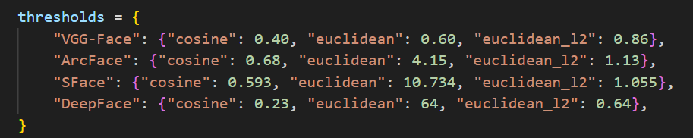

**Рисунок 4.** Пороги значений для DeepFace.

Исходя из данных, описанных выше и сохраняя условие для распознавания (distance <= threshold), была выведена формула для определения коэффициента относительной точности: **Accuracy = threshold – distance**, благодаря которой можно оценить качество распознавание нейросетей, чем выше accuracy тем лучше качество распознавания объекта.

Для блока FaceRecognition условие распознавания имеет такой вид: **(known_face_encodings - face_encoding_to_check) <= tolerance**, где known_face_encodings – это landmarks для изображения, которое первым подается на извлечение признаков, а face_encoding_to_check в свою очередь второе изображение с которым сверяются результаты, tolerance по аналогии похож на threshold из блока DeepFace и представляет собой числовой допустимый порог, значение которого равно 0,6.

Важно понимать, что для тестов было выбрано по два изображения одной личности, что является минимально допустим значением для проверки работоспособности нейросети. Очевидно, что, повышая количество изображений одной личности повышается коэффициент её распознавания, но для эксперимента было решено взять логический минимум для строгой проверки производительности. Общие значения точности представлены в процентах.

**Результаты первого блока тестов (евклидово расстояние):**

**Пункт 1** – работа со знаменитостями разного пола.

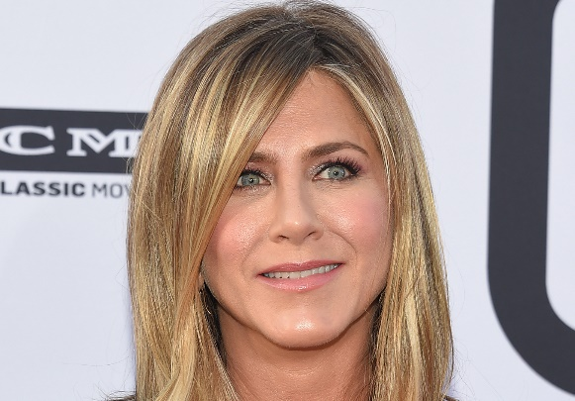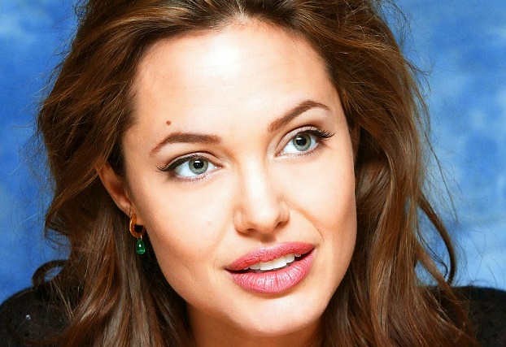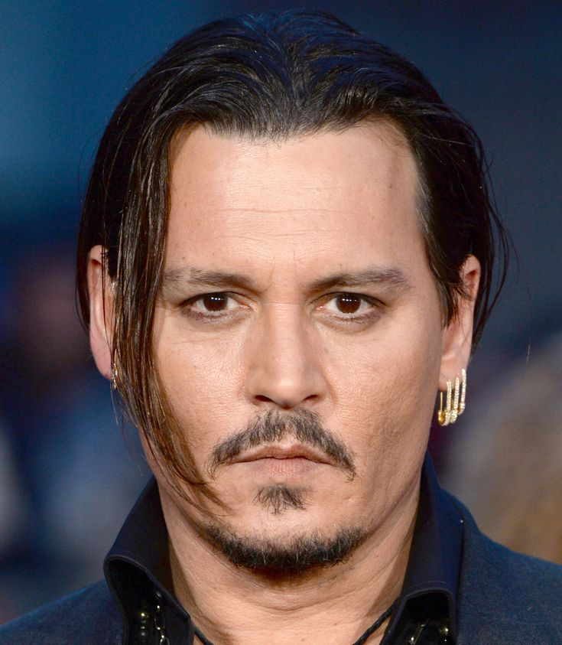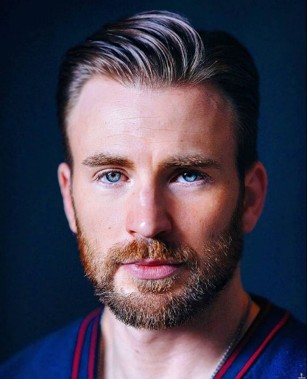

Ожидаемые результаты**:**

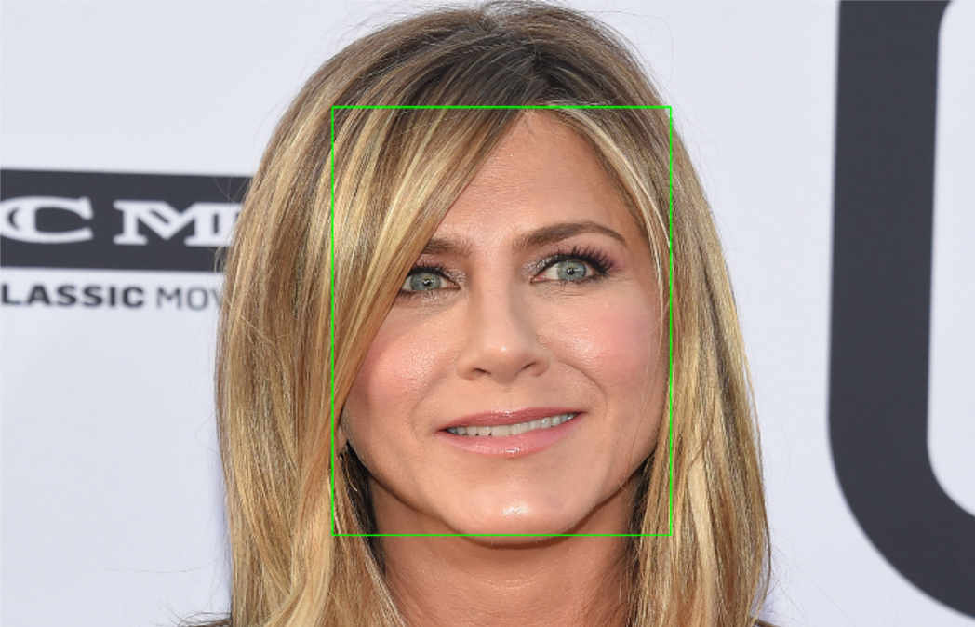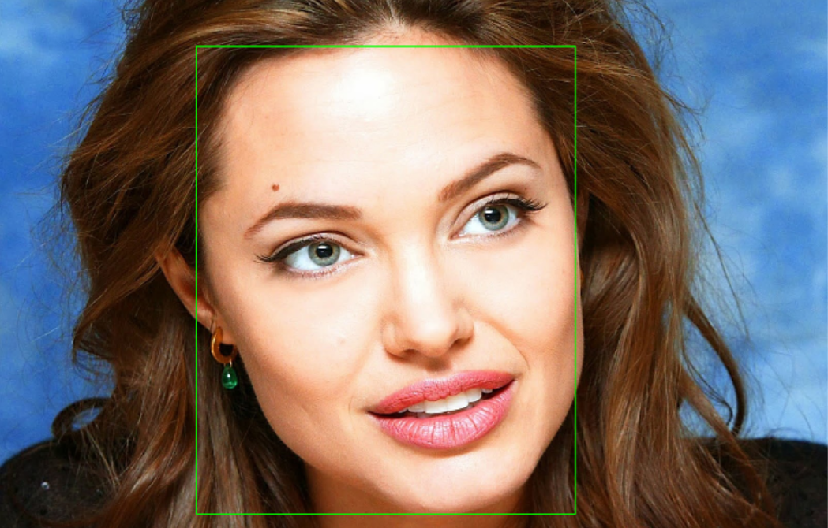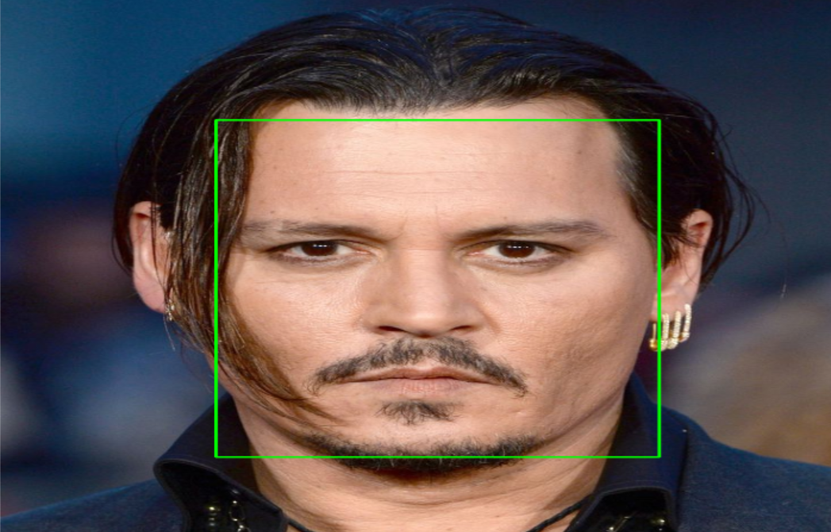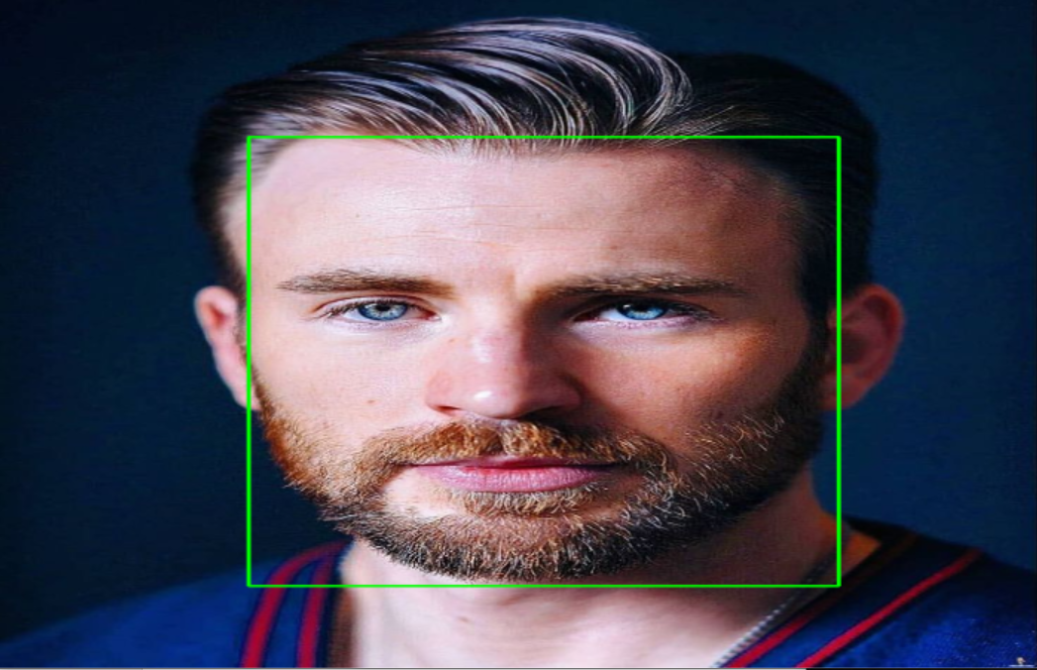

Результаты Дженнифер Энистон. Лучшие результаты у mtcnn + VGG-Face, худшие у opencv + ArcFace.

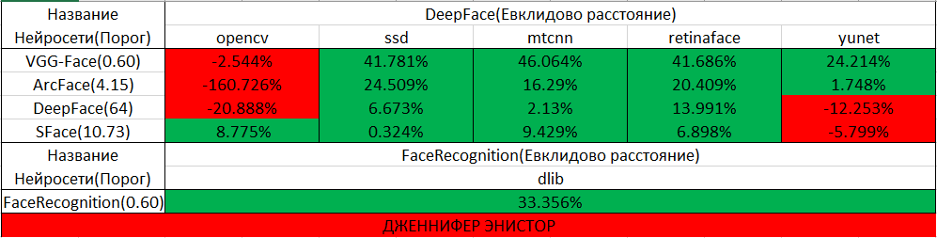

Результаты Крис Еванс. Лучшие результаты у opencv + VGG-Face, худшие у opencv + DeepFace.

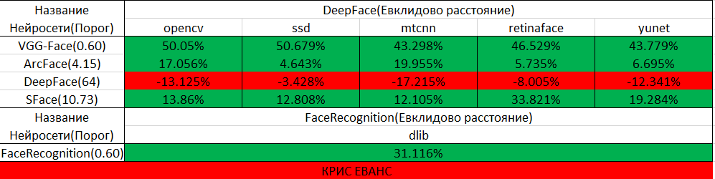

Результаты Джонни Депп. Лучшие результаты у ssd + VGG-Face, худшие у retinaface + DeepFace.

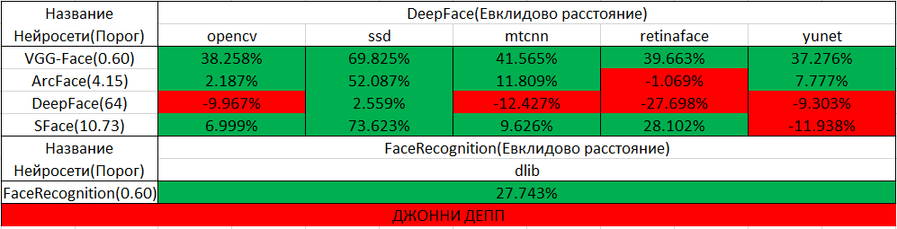

Результаты Анджелина Джоли. Лучшие результаты у dlib + FaceRecognition, худшие у opencv + DeepFace.

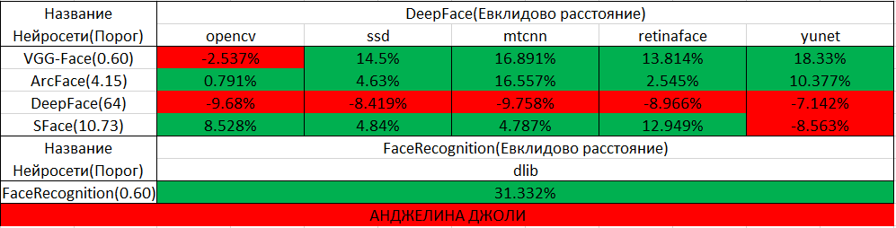

**Пункт 2** – работа с моими фотографиями, используя разные инструментарии для коррекции фото. Для демонстрации положения фотографий были использованы аналогичные фотографии Джо Байдена.

Для начала проверим работу нейросетей на двух фотографиях в анфас.

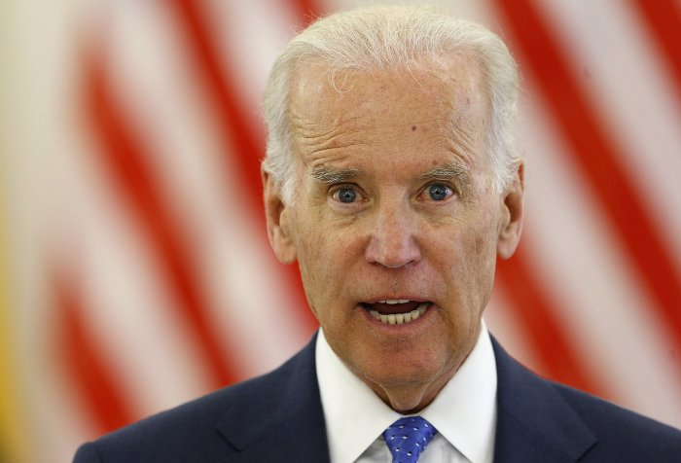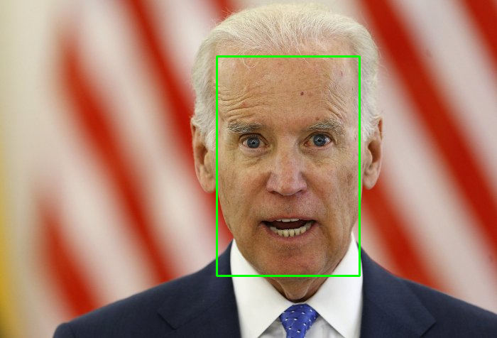

Результаты фотографий в анфас. Лучший результат показало сочетание retinaface + VGG-Face, худший у retinaface + SFace.

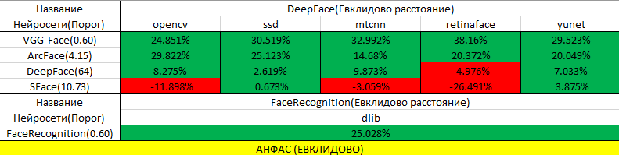

Следующий блок (2.a) - изображение, искаженное разными фильтрами:

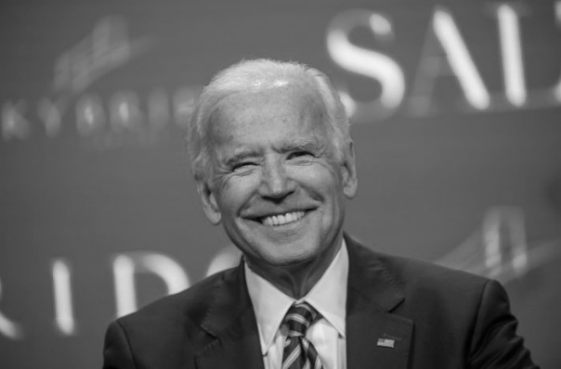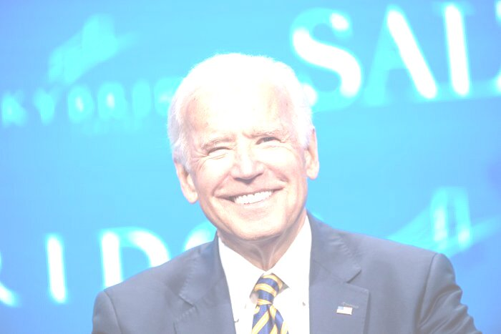

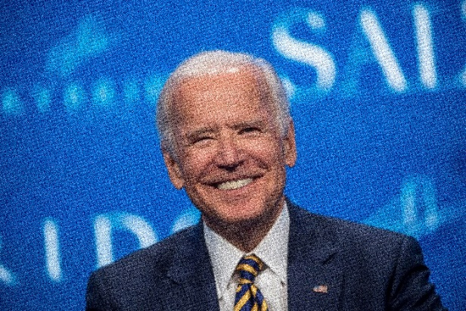

Ожидаемые результаты:

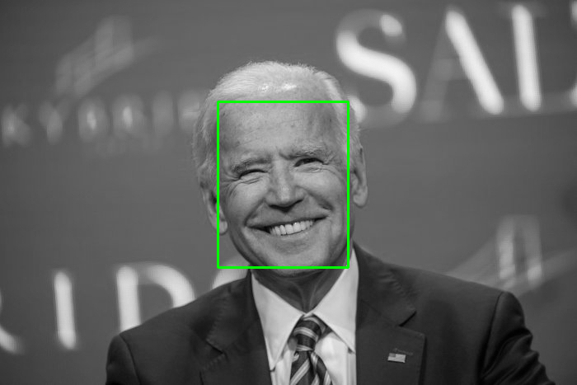 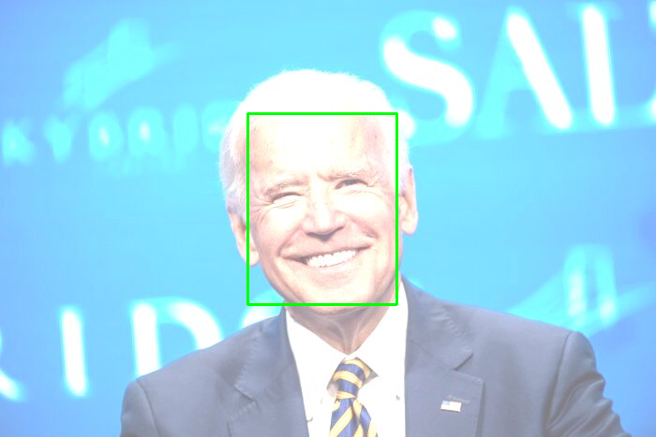

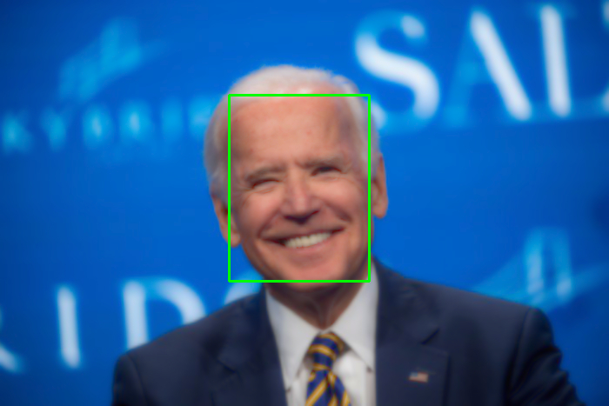 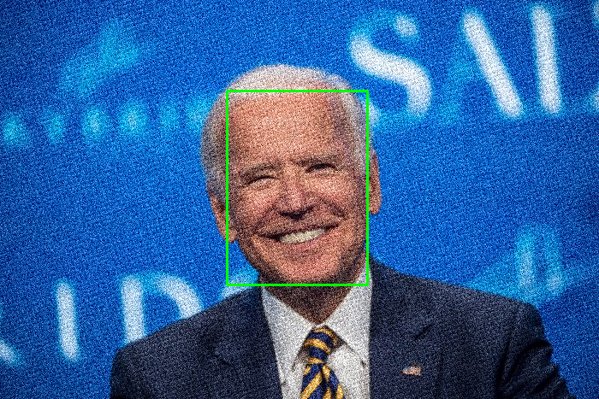

Результаты фотография под черно-белым фильтром. Лучшие показатели у retinaface + VGG-Face. Худшие у retinaface + SFace.

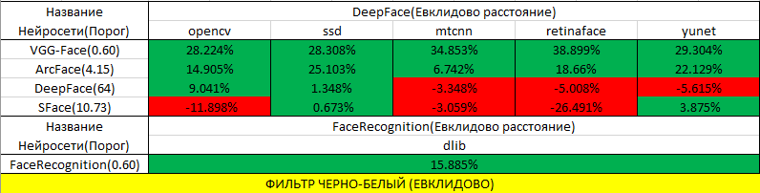

Результаты фотография под фильтром повышенной яркости. Лучшие показатели у yunet + VGG-Face. Худшие у retinaface + SFace, также нейросеть DeepFace вообще не справилась с распознаванием.

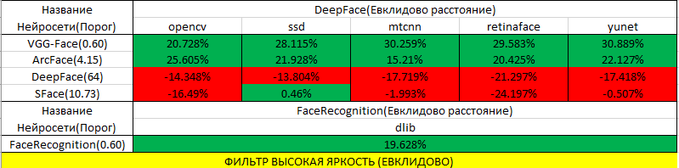

Результаты фотография под фильтром размытие. Лучшие показатели у retinaface + VGG-Face. Худшие у retinaface + SFace, с задачей справились все нейросети за исключением SFace, которая смогла правильно распознать фотография только в случае с использованием детекторам yunet с крайне низким коэффициентом равным 0.119.

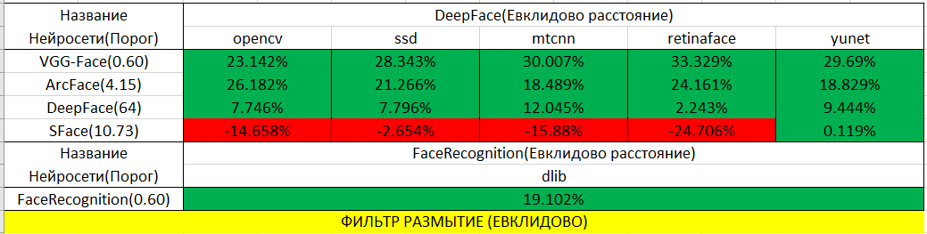

Результаты фотография под фильтром зернистость. Лучшие показатели у retinaface + VGG-Face. Худшие показатели у opencv + ArcFace, также детекторы ssd и yunet не смогли распознать лицо на изображении.

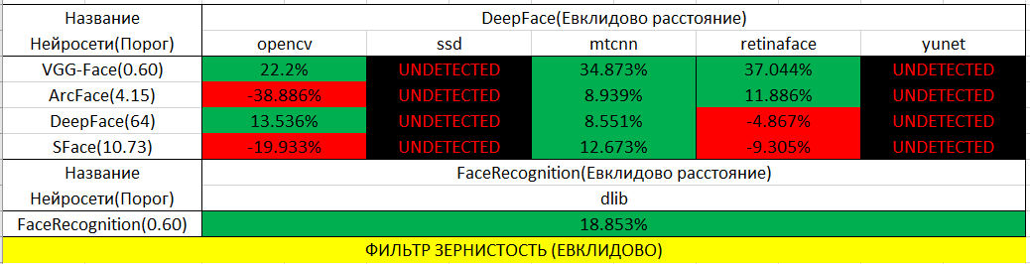

Следующий блок (2.b) - изображение, искаженное положением лица: 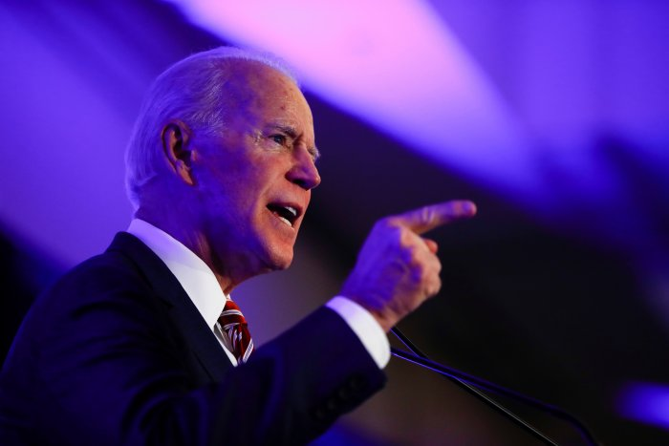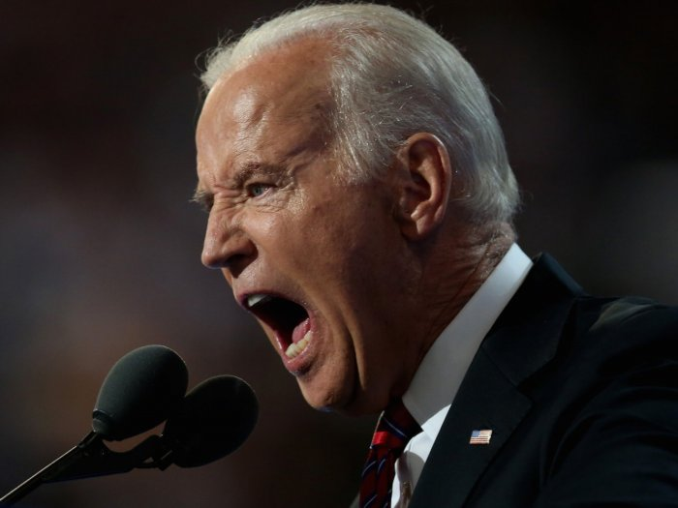

Ожидаемые результаты:

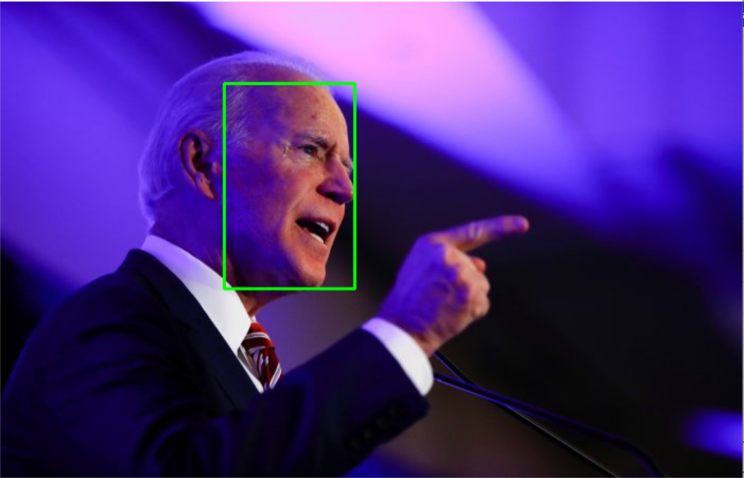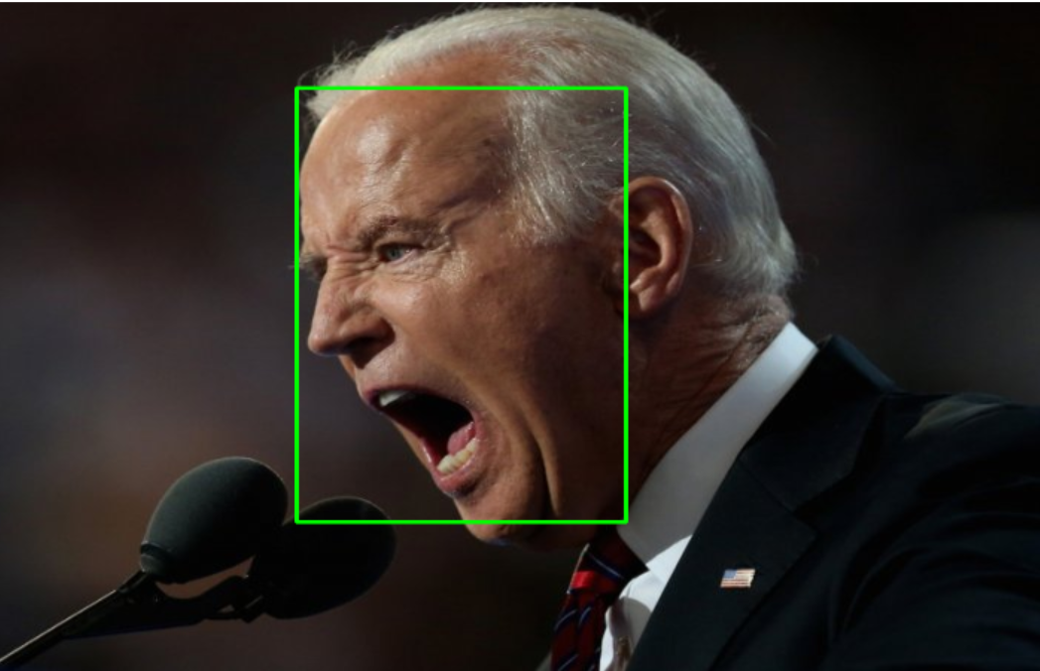

Результаты фотография, искаженная положением лица влево. Лучшие показатели у ssd + VGG-Face. Худшие у mtcnn + ArcFace, детекторы opencv и yunet не смогли распознать лицо на изображении.

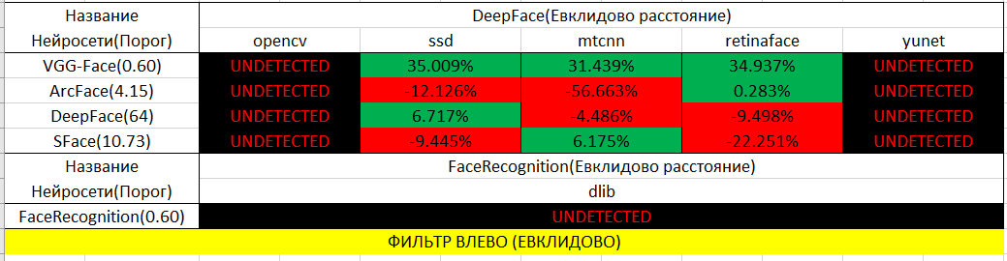

Результаты фотография, искаженная положением лица вправо. Лучшие показатели у retinaface + VGG-Face. Худшие у mtcnn + ArcFace, детекторы opencv, ssd, dlib и yunet не смогли распознать лицо на изображении.

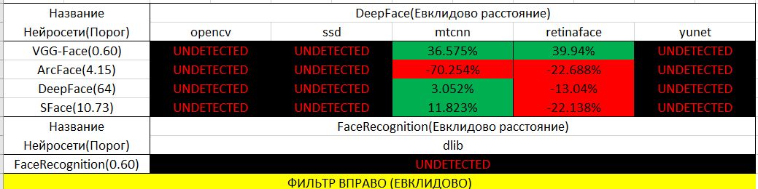

Следующий блок (2.c) - изображение, искаженное близким положением других людей(лиц) в кадре:

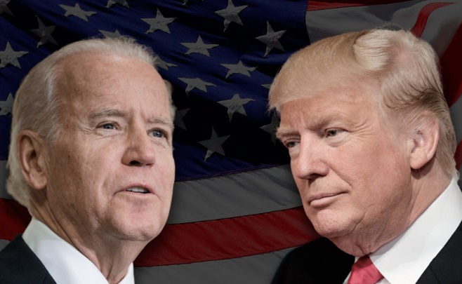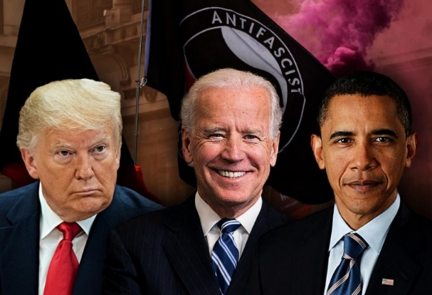

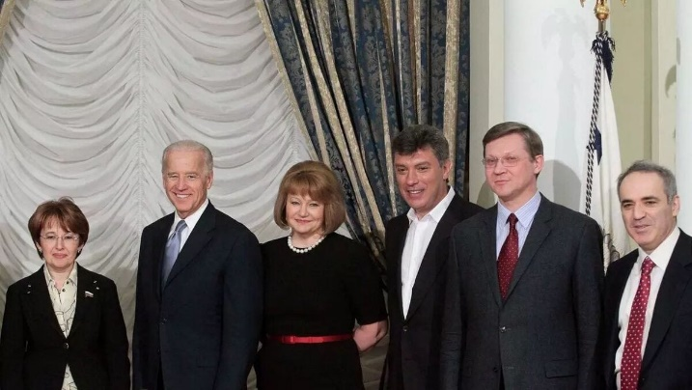

Ожидаемые результаты:

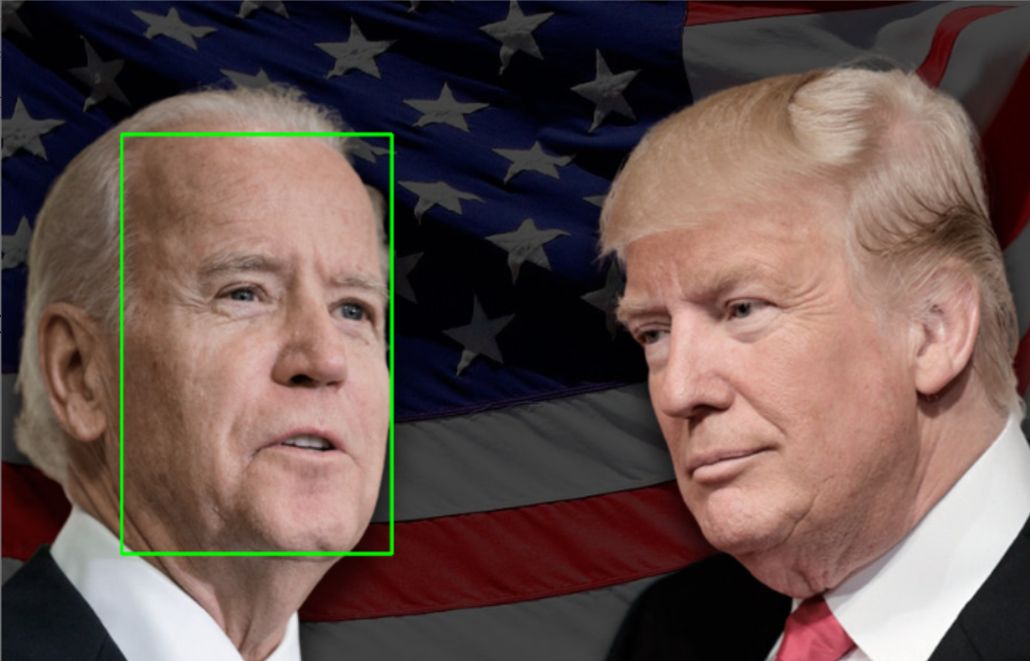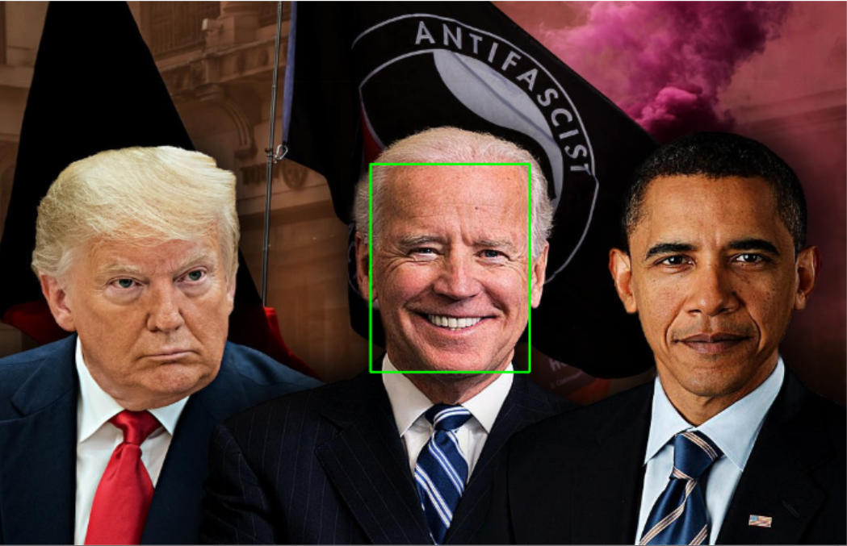

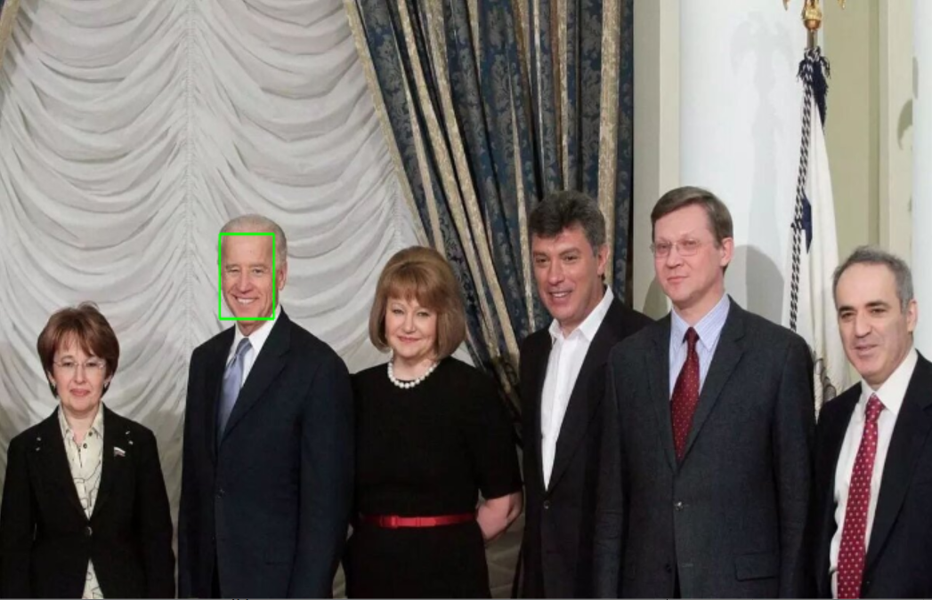

Результаты фотографии две персоны. Лучшие результаты показало сочетание mtcnn + VGG-Face. Худшие у opencv + SFace.

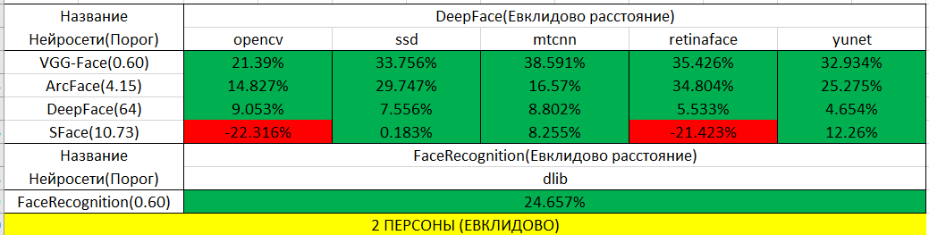

Результаты фотографии три персоны. Лучшие результаты показало сочетание retinaface + VGG-Face. Худшие у dlib + FaceRecognition, также с распознаванием не справилась нейросеть SFace.

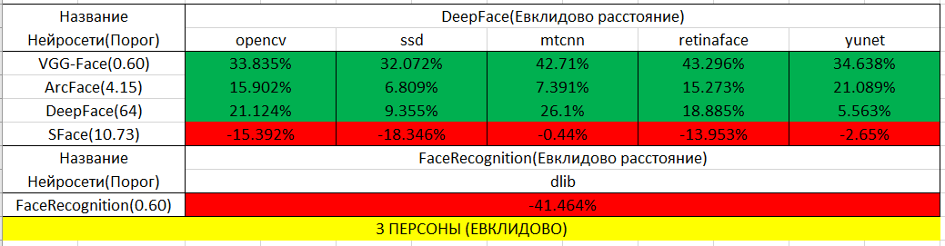

Результаты фотографии более трёх персон. Лучшие результаты показало сочетание retinaface + VGG-Face. Худшие у dlib + FaceRecognition.

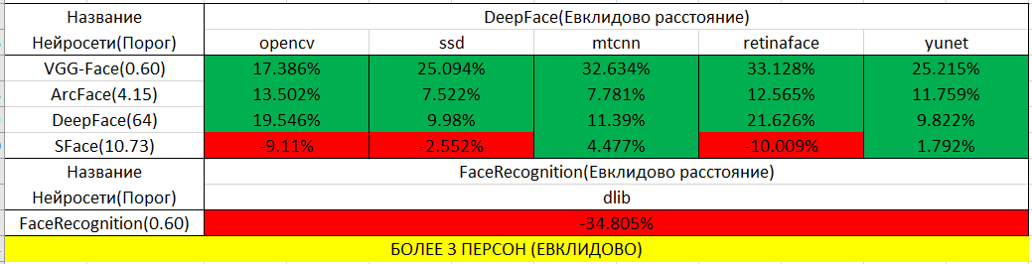

Следующий блок (2.d) - изображение, искаженное наличием предметов на лице: очки, маска:

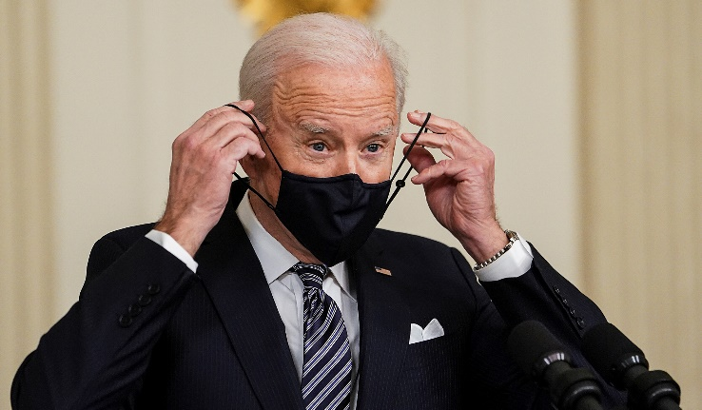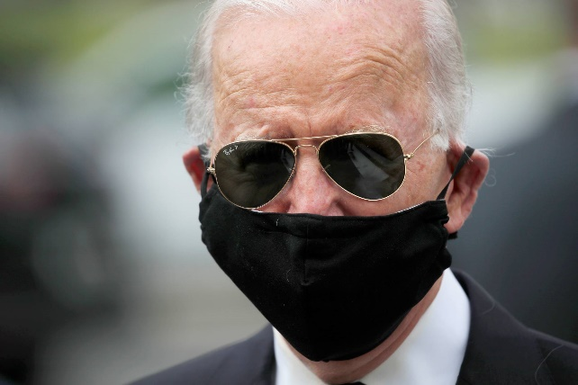

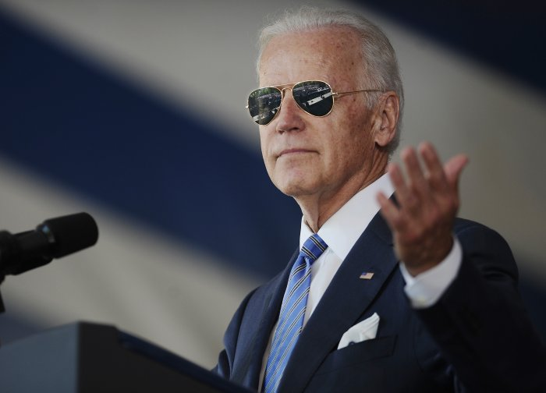

Ожидаемые результаты**:**

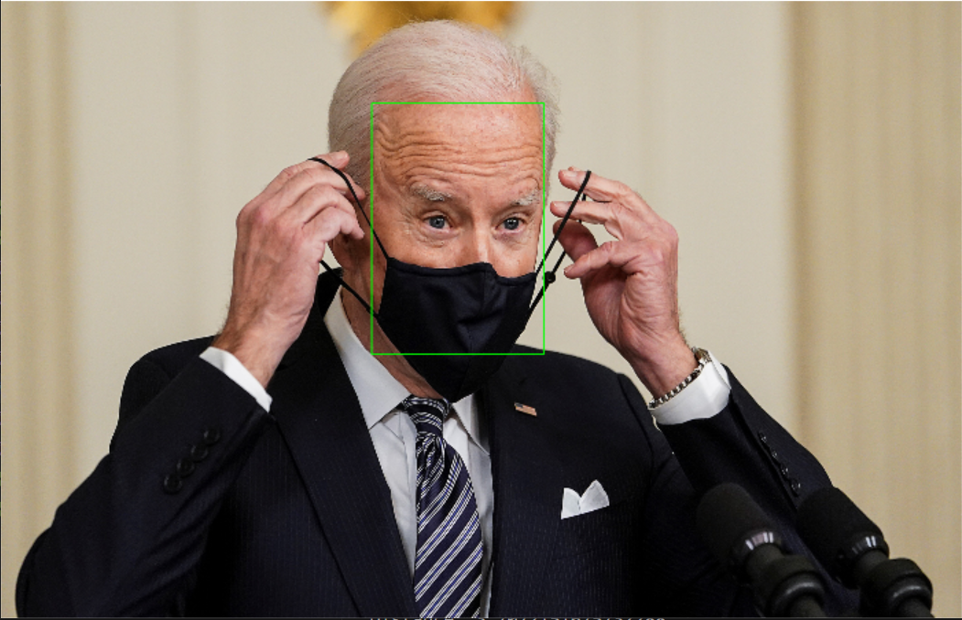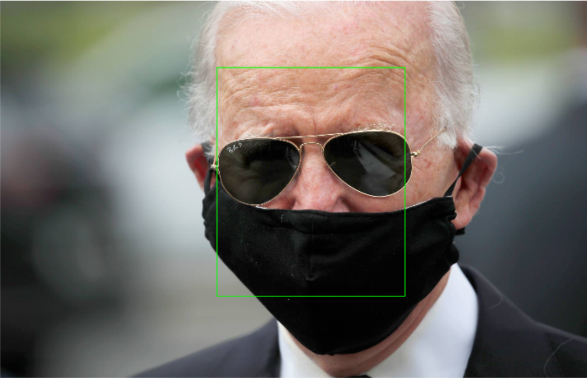

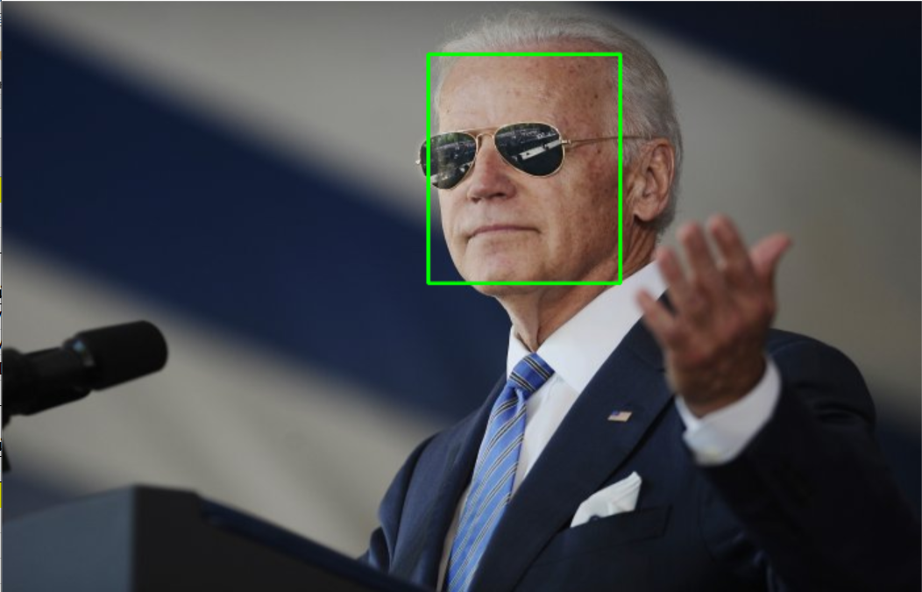

Результаты фотография, искажённая наличием очков. Лучшие результаты показало сочетание retinaface + VGG-Face. Худшие результаты у retinaface + SFace.

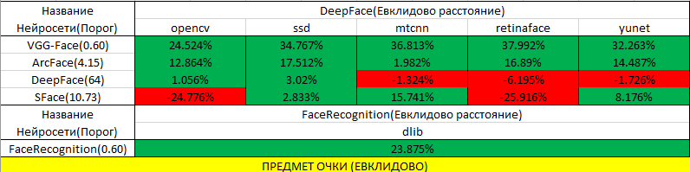

Результаты фотография, искажённая наличием маски. Лучшие результаты показало сочетание mtcnn + VGG-Face. Худшие результаты у retinaface + SFace, также детектор opencv не смог распознать лицо.

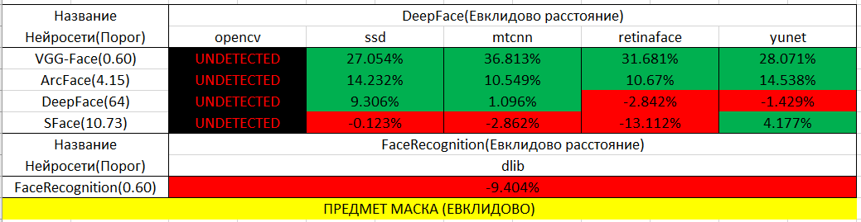

Результаты фотография, искажённая наличием очков и маски. Лучшие результаты показало сочетание mtcnn + VGG-Face. Худшие результаты у opencv+ ArcFace, детекторы yunet, dlib не смогли распознать лицо.

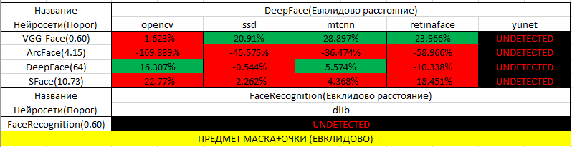

**Аналитика результатов**

Первый блок. По первому пункту распознавания знаменитостей можно выделить несколько нейросетей и детекторов: нейросети **VGG-Face**, **ArcFace** + детекторы **SSD**+**MTCNN**, лучший результат показала нейросеть **FaceRecognition** + детектор **DLIB**.

По результатам второго пункта тестов можно выделить лучшую нейросеть, используемую евклидово расстояние и детектор, которые менее всего чувствительны к изменениям качества изображения (подпункты **2.a => 2.d**).Это нейросеть **VGG-Face +** детектор **MTCNN**.

Второй блок.Так как существует большое количество возможных сочетаний детектор+нейросеть+алгоритм извлечения признаков следует понимать, что каждое из таких сочетаний ведет себя по-разному относительно входного изображения. Исходя из этого было решено поделить категорию лучшего сочетания на несколько категорий: ”Категория по работе с инородными объектам на лице (очки, маска)”,”Категория по работе с низким или искаженным качеством изображения (размытие, зернистость)”,”Категория с лучшими результатами по обычному распознаванию лиц (Байден, различные популярные личности)”.

1.” Категория по работе с инородными объектами на лице”

Лучший результат: **VGG-Face + MTCNN + евклидово расстояние.**

2.” Категория по работе с низким или искаженным качеством изображения”

Лучший результат: **VGG-Face + RetinaNet + косинусное расстояние.**

3.” Категория с лучшими результатами по обычному распознаванию лиц”

Лучший результат: **VGG-Face + SSD + косинусное расстояние.**

Также достойный результат показало сочетание: **FaceRecognition + DLIB + евклидового расстояние.**

# Заключение

После аналитики результатов с использованием нейросетей и классических методов распознавания лиц, получилось выявить нейросети, которые показали себя более точными и способными к обнаружению сложных зависимостей в изображениях лиц.

Будущие направления развития: в будущем распознавание лиц с помощью нейросетей будет продолжать развиваться. Новые алгоритмы и подходы будут решать актуальные вызовы в области распознавания лиц, такие как улучшение точности, адаптация к изменяющимся условиям и обеспечение приватности данных. Технологии распознавания лиц также найдут применение в безопасности, медицине и развлекательной индустрии, что приведет к созданию новых возможностей и решению реальных задач.

В заключении хочу отметить, что развитие распознавания лиц с помощью нейросетей играет важную роль в современном мире. Это исследование и его результаты могут значительно влиять на развитие этой области, решение реальных проблем и помощь в повышении безопасности, эффективности и удобства в различных сферах жизни людей.